Calculus WIZ a
The Mathematical Explorer - úvod

Ako získať softvér Calculus WIZ a The Mathematical Explorer
Obe aplikácie, Calculus WIZ aj The Mathematical Explorer sú samostatné softvérové produkty pre objavovanie matematických myšlienok z rôznych oblastí matematiky (detaily pozri dolu). Sú to komerčné produkty vytvorené firmou Wolfram Research, Inc. (http://wolfram.com/) a predávajú ich lokálny predajcovia všade na svete. Viac informácií o vašom lokálnom distribútorovi nájdete na stránke http://store.wolfram.com/. V súčasnosti sú k dispozícii verzie pre platformy Windows a Mac OS. Zatiaľ čo Calculus WIZ je určený najmä na podporu základného kurzu z diferenciálneho počtu (vrátane riešenia domácich úloh a samoštúdia), program The Mathematical Explorer má slúžiť ako individuálna výprava do sveta jedného z najväčších objavov ľudstva, ktorým je matematika, priblížením nosných nápadov a hlavných pojmov, na základe ktorých vznikli a rozvinuli sa rôzne oblasti klasickej a modernej matematiky.

Inštalácia
Produkty sú distribuované na CD médiu v škatuli obsahujúcej aj brožúru s inštrukciami na inštaláciu. Oba produkty vyžadujú pre svoju plnú funkčnosť číslo licencie a platné heslo. Tieto údaje sú vytlačené na obálke média CD. Všeobecne sa dá povedať, že veľmi jednoduchým procesom inštalácie vás bude spoľahlivo sprevádzať Installation Wizard.

Calculus WIZ
Calculus WIZ je nástroj, ktorý môže poskytnúť študentom pomoc pri riešení väčšiny matematických problémov vyskytujúcich sa v klasických úvodných kurzoch diferenciálneho a integrálneho počtu (Calculus). Pomáha obmedziť dlhotrvajúce ručné výpočty, a čo je najdôležitejšie, umožňuje študentom pochopiť pojmy pomocou experimentovania a vizualizácií. Aj keď sa môže na prvý pohľad zdať, že jeho používaním sa u študentov vytvárajú silné návyky využívania technológií, tento softvér však v skutočnosti pomáha používateľom pochopiť potrebné kroky riešenia, ktoré zostávajú zvyčajne nepovšimnuté pod tlakom enormného počtu výpočtových detailov a čiastkových krokov pri ručných výpočtoch.
Problémy a úlohy diferenciálneho počtu s obsahom patriacim do spomínanej oblasti sa dajú riešiť jednoducho stlačením určenej klávesy na klávesnici počítača a vložením požadovanej informácie do danej šablóny. Calculus WIZ kombinuje riešenie úlohy (je schopný nájsť riešenie väčšiny učebnicových príkladov) s úvodným prehľadom základnej relevantnej matematickej teórie (napr. veta o strednej hodnote, konvergencia mocninového radu, atď.) a nejaké ďalšie informácie, ktoré poskytujú tradičné tlačené učebnice.
Calculus WIZ je samostatný produkt založený na overenej technológii systému Mathematica (tiež od firmy Wolfram Research, Inc.). Jadro tohto systému, Mathematica 4 Kernel, sa používa ako výpočtový mechanizmus. Ako väčšina produktov firmy Wolfram aj tento produkt využíva špeciálne dokumenty - Mathematica Notebook hypertext umožňujúce kombinovať text, grafiku, a matematické výrazy - vzorce v ľahko ovládateľnom prostredí, ktoré je plne interaktívne a podporuje aj animácie. Matematický text sa dá vkladať priamo z klávesnice pomocou kombinácie klávesových skratiek alebo použitím paliet.
Obsah aplikácie Calculus WIZ je usporiadaný v kapitolách a sekciách, ktoré sú podobné ako v klasických učebniciach: Funkcie a grafy, Limity, Derivovanie, Veta o strednej hodnote, Kresba kriviek, Aplikácie diferenciálneho počtu, Integrovanie, Aplikácie integrálneho počtu, Transcendentné funkcie, Techniky integrovania, Parametrické a polárne rovnice, Nekonečné postupnosti, Nevlastné integrály, Nekonečné rady, Diferenciálne rovnice.
Kapitoly a sekcie sú ľahko dostupné z okna Help Browser a pomocou zabudovaných odkazov na jednotlivé časti obsahu Calculus WIZ. Aj keď Calculus WIZ obsahuje podrobný materiál o diferenciálnom počte funkcie jednej reálnej premennej, podobne ako ktorákoľvek učebnica, jeho hlavným zmyslom je poslúžiť ako pomocník pri generovaní zadaní na domáce úlohy. Obsahuje predlohu pre učiteľov, umožňujúcu generovať domácu úlohy pre každého študenta individuálne.
Na nasledujúcej adrese
http://www.wolfram.com/products/student/calcwiz/demo.html
je k dispozícii krátky úvod do možností systému Calculus WIZ a ilustrácia vzhľadu jeho používateľských rozhraní. Táto webová simulácia sa pochopiteľne v mnohom odlišuje od vlastného systému Calculus WIZ, ale ukážka jeho funkčnosti a možností, ktorú simulácia ponúka, môže poskytnúť čitateľovi doplnkové informácie o práci produktu.
Obsah systému Calculus WIZ je triedený v menu Help Browser podľa názvu, kapitoly, sekcie, a podsekcie. Domáca úloha v aplikácii Calculus WIZ - notebook obsahuje príklady strednej náročnosti v porovnaní s úlohami v zbierkach príkladov. Sú riešené tromi rôznymi spôsobmi: pomocou automatickej funkcie Calculus WIZ solvers, metódami, aké sa používajú v bežných učebniciach, a stručne, pomocou programov Calculus WIZ template. Tieto tri spôsoby riešenia dávajú možnosť porovnať jednotlivé prístupy. V ďalšom texte je uvedený príklad z menu Help Browser. Vysvetlený je princíp výpočtu ako by sa vykonával ručne.
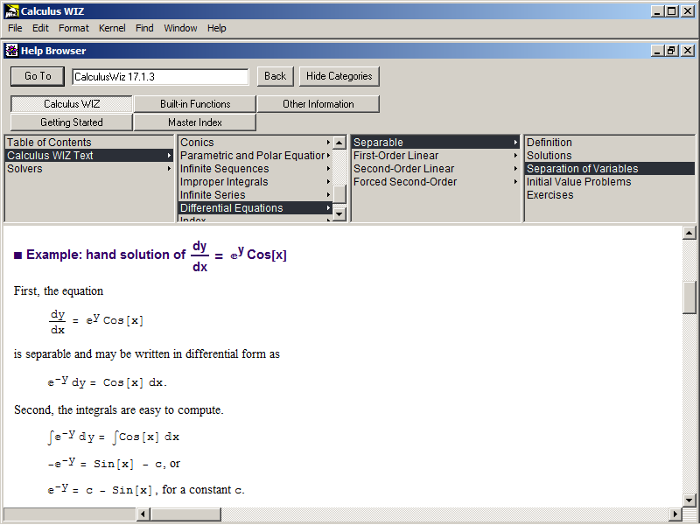
Ďalšia ukážka ilustruje, ako by sa ten istý problém riešil pomocou programu Calculus WIZ template:
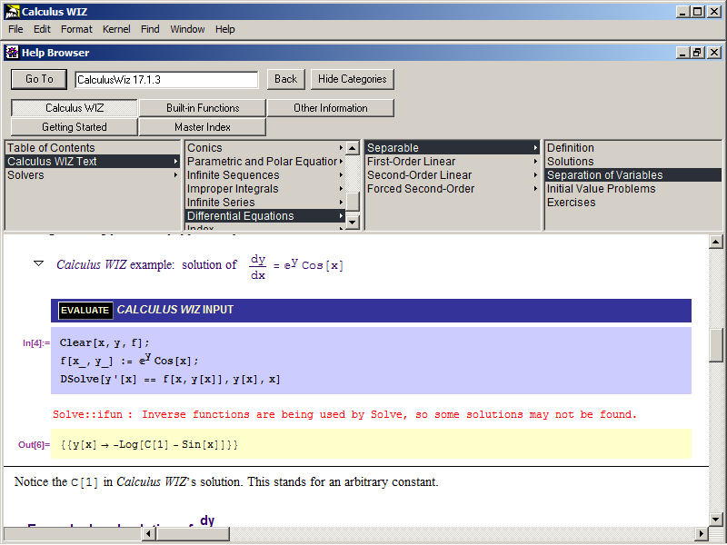
Tak ako v klasických učebniciach, niektoré príklady sú opísané slovne.
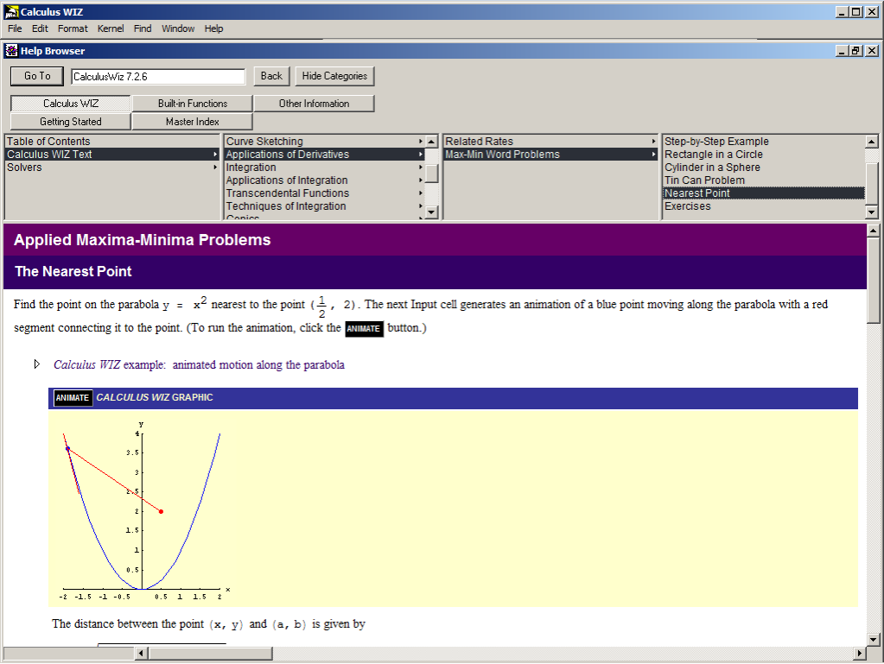

The Mathematical Explorer
The Mathematical Explorer je elektronická kniha rozdelená na 15 kapitol: Prvočísla, Diferenciálny počet, Vzorce pre výpočet π, Štvorcové kolesá, Moc kontrolných číslic, Tajné kódy, Rekreačná matematika, Objavovanie Escherových obrazcov, Variety a Rosety, Turtle rozklad, Vzory a chaos, Fermatova posledná veta, Riemannova hypotéza, Nezvyčajné číselné sústavy, a Problém štyroch farieb. Každá kapitola má niekoľko podkapitol. Pokrytých je omnoho viac matematických oblastí, než ako by a dalo očakávať podľa nadpisov kapitol.
Čitateľ sa oboznámi s nekonečnými zlomkami, Diofantovými rovnicami, modulárnou aritmetikou, s problémom Buffonovej ihly, Fibonacciho číslami, dozvie sa o problémoch s krivkou brachistochronou, s krivkami vypĺňajúcimi priestor, atď. Každá kapitola je obohatená poznámkami z histórie a krátkymi životopismi matematikov, ktorí prispeli ku riešeniu daného problému (vrátane Euklida, Fermata, Gaussa, Eulera, Newtona, Riemanna, Wilesa a mnohých ďalších). V okne Help Browser, v sekcii Ukážky - Demos, môže čitateľ nájsť množstvo zaujímavých príkladov symbolicko-numerických výpočtov, ako napr. tridsaťtri reprezentácií Catalanovej konštanty, riešenie Newtonovej rovnice pomocou radov, ai. Tieto ukážky nie sú priamou súčasťou knihy, ale sú doplnkovým materiálom pre spestrenie a pobavenie čitateľa.
The Mathematical Explorer je samostatný produkt na báze technológie systému Mathematica (jadro Mathematica 4 Kernel je použité ako výpočtový mechanizmus). Zamýšľaným primárnym užívateľským rozhraním pre elektronický text aplikácie Mathematical Explorer's je vstup cez Help Browser systému Mathematica. To čitateľovi umožňuje jednoduché vyberanie kapitol, sekcií a podsekcií ovládaním myši. Čitateľ môže vyhľadávať jednotlivé matematické pojmy, životopisy matematikov, odkazy, atď. , a v ponuke má aj všetky materiály obsiahnuté v samotnom systéme Mathematica. Pre experimentovanie a objavovanie matematických vzorcov je čitateľ priamo navigovaný po ťuknutí na výraz v systéme Mathematica (alebo program), ktorý sa aktivuje pri súčasnom stlačení klávesov Shift a Enter. Výsledok môže byť skutočne pôsobivý — pred očami sa nám vytvárajú grafy a tabuľky, spracovávajú, upravujú a zjednodušujú sa často komplikované algebrické výrazy, v dôsledku čoho je možné zbaviť sa nezáživných dlhotrvajúcich a únavných výpočtov. Text je napísaný v ústretovom a priateľskom tóne. Čitateľ má k dispozícii množstvo príkladov na všetky zo zahrnutých tém.
Hlavný zámer pre vytvorenie The Mathematical Explorer je najlepšie vyjadrený v úvode do aplikácie:
“The Mathematical Explorer je interaktívna bádateľská objavná cesta cez najfascinujúcejšie problémy v histórii matematiky — problémy, ktoré zaujímali matematikov od dôb starovekého Grécka až podnes. Obsahuje témy dotýkajúce sa matematických otázok, ktoré boli zodpovedané iba v nedávnej minulosti, ako Fermatova posledná veta a počítačový dôkaz problému štyroch farieb, a približuje aj niektoré doteraz nevyriešené problémy ako Riemannova hypotéza.“
Spracovanie každej témy je vymyslené so zreteľom na vzdelávacie aj zábavné aspekty; text obsahuje zrozumiteľné vysvetlenie základných pojmov spolu s fascinujúcimi kultúrnymi a historickými detailmi. Mnoho tém má silné výpočtové pozadie, zatiaľ čo iné sú najlepšie zrozumiteľné pomocou grafickej vizualizácie.
V systéme The Mathematical Explorer je integrovaný výkonný výpočtový mechanizmus a priateľské užívateľské rozhranie, ktoré sú vytvorené na spoľahlivej technológii tvorcov systému Mathematica, čo je výpočtový softvér firmy Wolfram Research ocenený mnohými oceneniami. Pomocou The Mathematical Explorer môžete vykonávať mnoho rozličných numerických a symbolických výpočtov a vytvárať neobmedzené množstvo obrázkov, ktoré vám napomôžu lepšie pochopiť pojmy, ktoré skúmate.
“The Mathematical Explorer je zdroj vytvorený ako otvorená neukončená kniha, interaktívne okno do sveta modernej matematiky, ktoré vám umožňuje kráčať po stopách výpočtov veľkých matematických osobností a prežívať zázrak objavovania neznámeho, čo fascinuje a vždy fascinovalo rovnako amatérov ako aj profesionálov všetkých čias.”

Príklady z kapitoly Prvočísla:
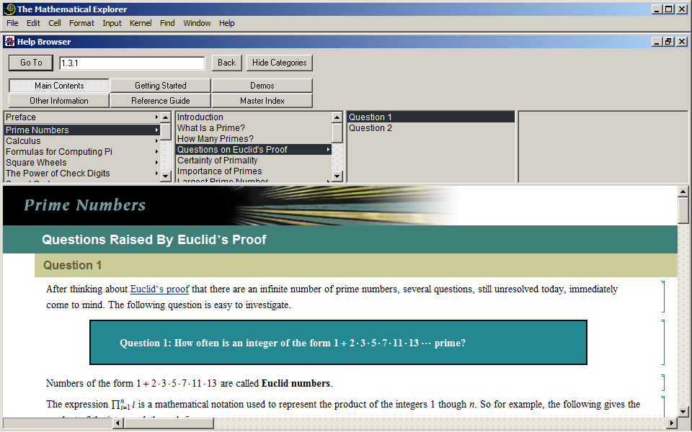

Ukážka životopisu matematika:
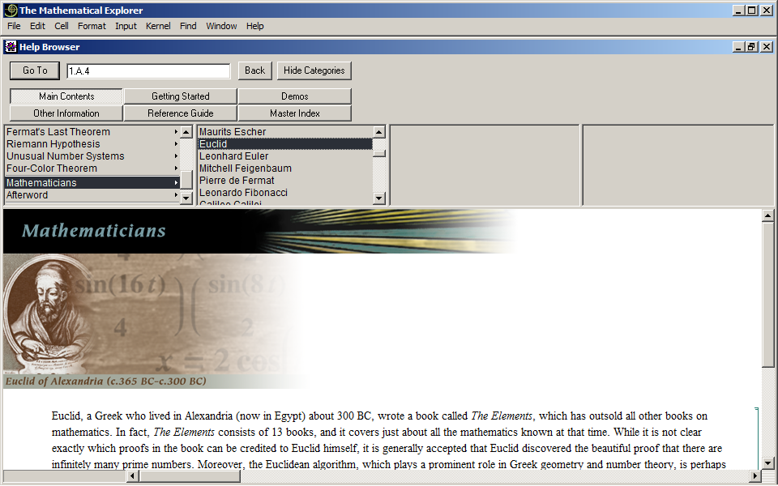

Stan Wagon - autor softvéru hovorí “S každým ubehnutým rokom sa väčšia a väčšia časť matematiky stáva prirodzene experimentálnou, s mnohými hodinami výpočtov slúžiacimi na odhalenie nových vzťahov a vzorcov. Jedným z dôsledkov tohto výpočtového posunu v matematike je, že väčšia časť tejto vedeckej disciplíny, klasická aj moderná, sa stáva dostupnou pre tých, ktorí nemajú špeciálne matematické vzdelanie. Stalo sa tak vďaka tomu, že boli vytvorené natoľko sofistikované algoritmy a metódy vizualizácie, že oblasti, ktoré boli kedysi doménou iba úzkeho okruhu špecialistov, sú dnes otvorene prístupné celému svetu. The Mathematical Explorer je pokusom ukázať, ako môžu elementárne výpočty objasniť mnohé fascinujúce konštrukcie, od zrozumiteľného problému štyroch farieb a Fermatovej poslednej vety, až po abstraktnejší problém, Riemannovu hypotézu.”
Na nasledujúcerj adrese http://www.wolfram.com/products/explorer/topics/
sú ukážky tém jednotlivých pätnástich kapitol aplikácie The Mathematical Explorer.
Nasleduje krátka ukážka z tejto adresy:

Mnoho oblastí života modernej spoločnosti je závislých na jedinom čísle, ktorým sa verifikuje autenticita konkrétnych objektov. Bankovky majú sériové čísla, autá sú označené poznávacími značkami, knihy ISBN (International Standard Book Number) číslom a všetky konzumné produkty sú označené čiarovým kódom alebo iným identifikačným číslom. Našťastie, autenticitu všetkých druhov registračných čísel je možné overiť jednoduchým systémom kontroly číslic check-digit. Objavte mnohé z nich, a ponorte sa do sveta fascinujúcej matematického sveta modulárnej aritmetiky, symetrií a teórie grúp.
